Инвариантная самостоятельная работа 1

Проектирование REST API и микросервисов на основе модулей Express, Koa + Проектирование CRUD для серверного веб-приложения
https://replit.com/@rudnic/isr-1crud#index.js

Проектирование, развертывание и отладка серверного веб-приложения на основе паттерна MVC с использованием серверного рендеринга:
Скриншот работы приложения:
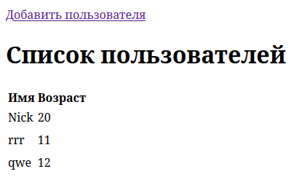
Исходный код:
https://github.com/rudnic/express-mvc

